# 如何配置ssh无密码远程登录

## 在主机A上生成公约私钥对

命令行输入：ssh-keygen -t rsa，连续回车3次，就会生成公钥私钥对：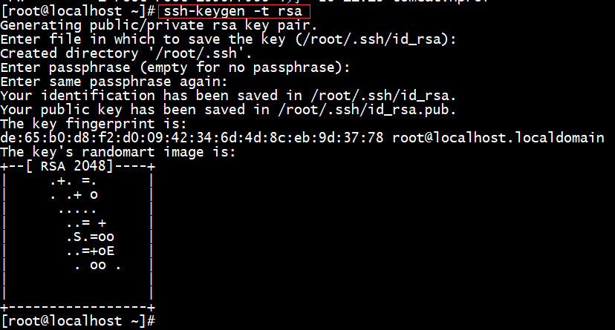

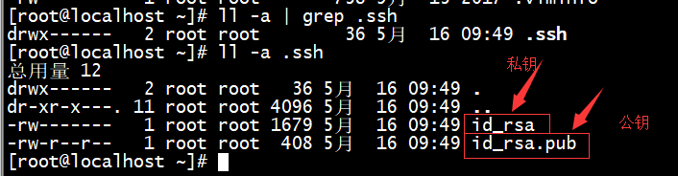

## 公钥上传到主机B的.ssh/下面

在主机A上执行scp：



## 在主机B上重命名公钥文件为authorized_keys

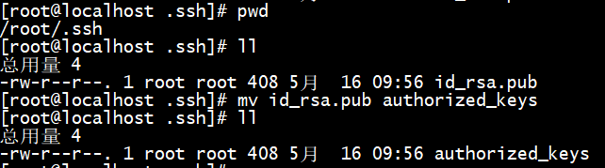

## 在主机A上测试

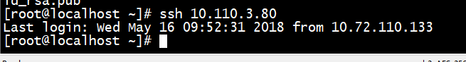

不用密码，直接登陆成功